Noter och ljudfiler till festivalen

BLANKA Varberg Choir Festival 2020 samarbetar inför vårens festival med företaget ”We Are Voice”. Samarbetet innebär att vi får hjälp med att distribuera noter och inspelade stämmor.
Denna nya tjänst innebär att du som körsångare kan se, följa och lyssna till dels din egen stämma, dels hela stycket med alla stämmor.
Du får tillgång till detta genom att ladda ner appen ”We Are Voice” till din smartphone eller surfplatta. Är du mer bekväm med pappersnoter, kan du hämta hem noterna via samma app, eller be din körledare eller körkompis hjälpa dig med nedladdningen som finns i formatet PDF.
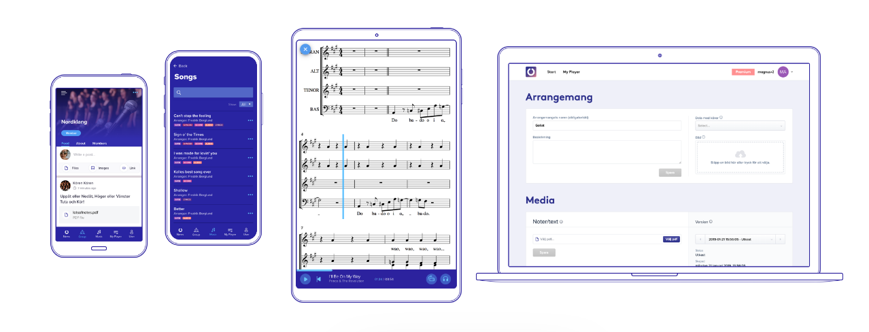Den här lösningen är för oss som arrangörer miljövänlig, snabb och lätt att distribuera.
För dig som körsångare innebär det att du har en fantastisk möjlighet att själv öva och förbereda dig vid fler tillfällen än på körövningarna.
Appen innebär också att enskilda körsångare som inte kan delta med sin kör, nu också får möjlighet att sjunga med i den stora konsertkören i sin egen stämma (läs mer om detta under rubriken ”Popup-lören”).

Så här får du tillgång till Appen ”We Are Voice” och BLANKArepertoaren:
Om du med i en anmäld kör: När din kör har anmält sig och betalt anmälningsavgiften, skickar vi information till körens kontaktperson, med en utförlig beskrivning av hur man laddar ner, loggar in och sedan använder appen. Det finns också instruktiva guider som man kan ladda ner. Du kan redan nu läsa vidare på länken https://wearevoice.se/sv/guider.
Om du är anmäld till ”Popup-kören”: När du anmält dig och betalat avgiften, skickas en utförlig beskrivning av hur man laddar ner, loggar in och sedan använder appen. Det finns också instruktiva guider som man kan ladda ner. Du kan redan nu läsa vidare på länken https://wearevoice.se/sv/guider.

